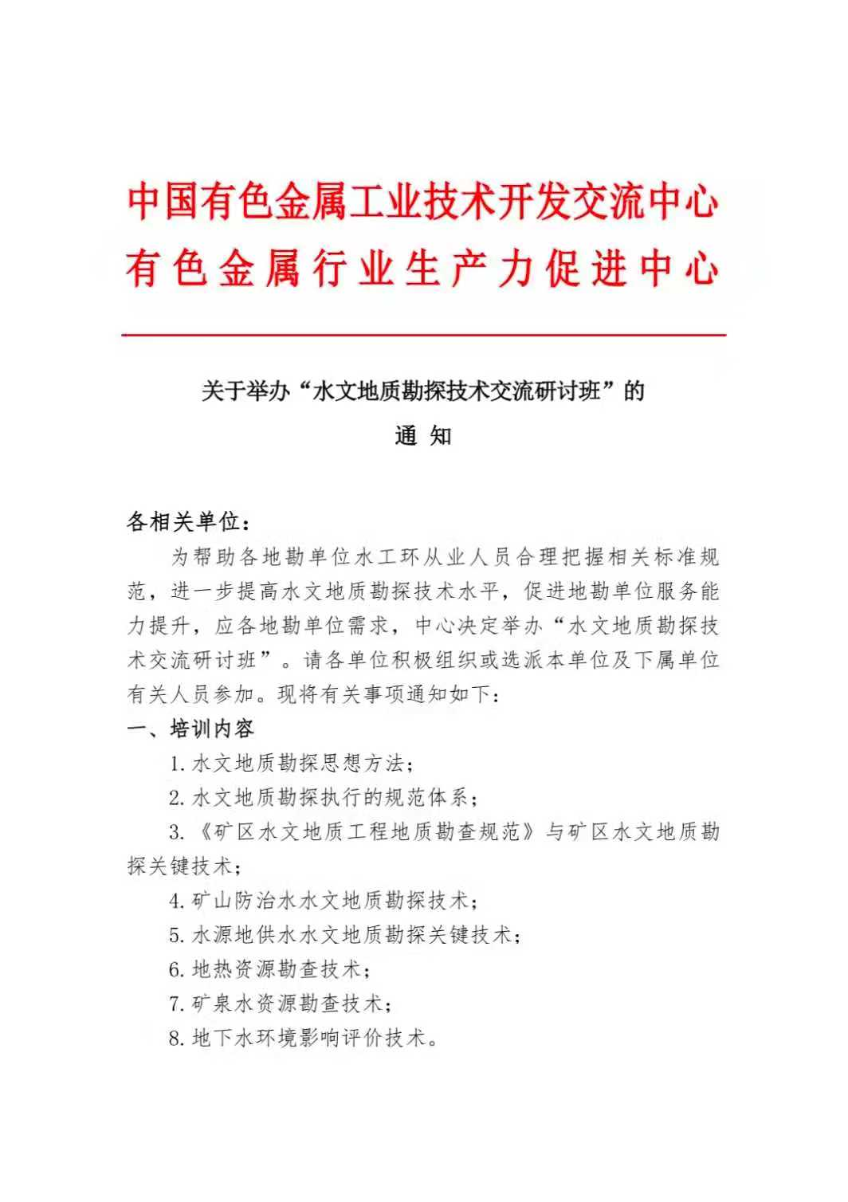
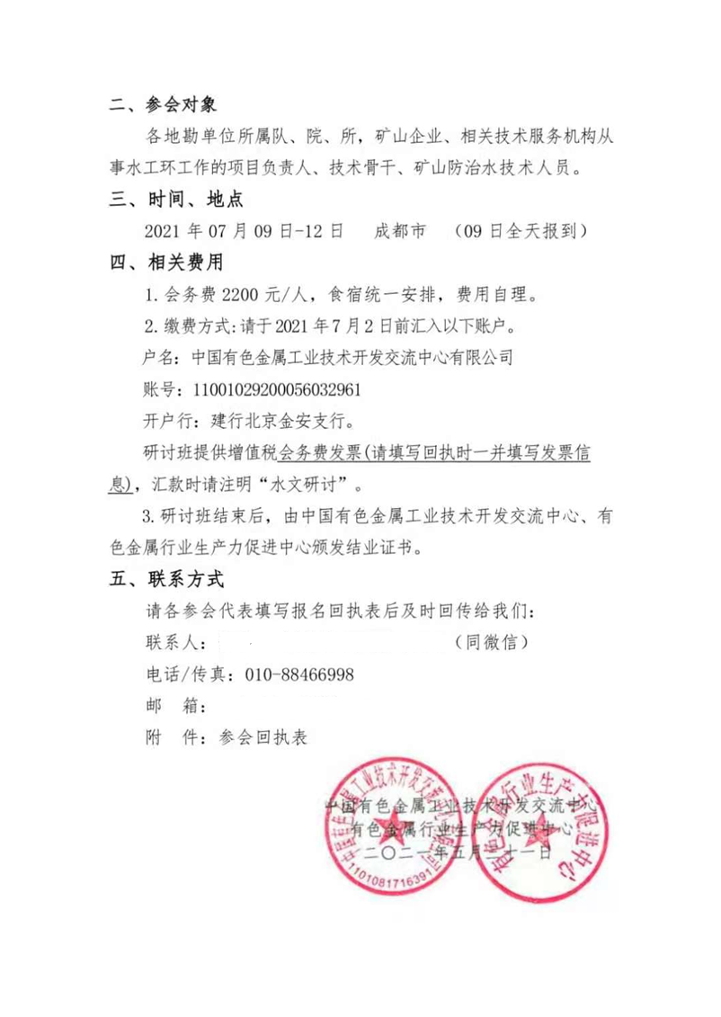
吴 峯 13552206260
790922886@qq.com
附 件
水文地质勘探技术交流研讨班
报名表
单位名称
地 址 |  |  |  |  |  |  |  |  | 邮编
联 系 人 |  |  |  | 电 话 |  |  |  |  | 传真
姓 名 | 性别 | 职务/职称 |  |  |  |  | 手 机 |  | 邮 箱
住宿预订 | □是 □否 |  |  |  | □双人标准间 □单间  拟住日期：2021年7月 日- 日
开票信息
发票单位名称 |  | 1.名称:  2.纳税统一代码:  3.地址：  4.电话：  5.开户行全称：  6.账号：  增值税专用发票需提供以上全部6项，普通发票只需提供1、2项。
发票领取人姓名 |  |  | 手机 |  |  |  |  | 邮箱
此表不够可自行复制。请各相关单位积极组织选派本单位及所属单位有关人员参加。报名邮箱: 790922886@qq.com
联系人：吴 峯 手机：13552206260（同微信）

